Светомузыка «СЕМИЦВЕТИК»
+ автомат световых эффектов

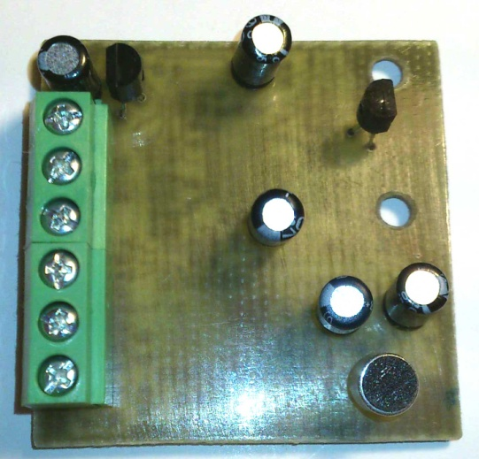

Назначение
Данное устройство предназначено для сопровождения световыми эффектами музыкальных фонограмм, а также как автомат световых эффектов при отсутствии музыки. Оптимизировано для применения дома, в автомобиле, на вечеринке.

Технические характеристики
Напряжение питания 12-15 вольт постоянного тока
Вход Электретный микрофон
Число независимых каналов 4
Динамический диапазон работы
автоматической регулировки усиления 40dB
Количество световых эффектов при
отсутствии входного сигнала >15
Способ управления ШИМ
Число градаций яркости(на канал) 16
Защиты От переполюсовки питания,От перегрузки
Максимальный ток на 1 канал 1 Ампер
Ток срабатывания защиты 1 Ампер (суммарной нагрузки)
При превышении нагрузка будет отключена на 1 сек
Собственное потребление не более 50мА
Частотный диапазон сигнала 20Hz – 10000Hz Частотное разделение
Источник света (рекомендовано) Светодиодные ленты номинальным напряжением 12 вольт соответствующих цветов, например 3528
ВНИМАНИЕ! Не превышать рекомендованное напряжение питания
Описание, принцип работы
Данное устройство предназначено для сопровождения световыми эффектами музыкальных фонограмм и световое оформление световыми эффектами в паузах или при отсутствии музыки. Особенностью является отсутствие его электрического подключения к источнику звукового сигнала. Входной сигнал поступает через встроенный микрофон. Для обеспечения качественной работы при различных уровнях громкости устройство имеет автоматическую регулировку усиления сигнала.
Разработано устройство было для применения совместно со светодиодными лентами на 12 Вольт. Это позволяет применять устройство, как в помещениях, так и в автомобиле. Если предполагается эксплуатация на улице – выбирайте ленты для уличного применения. Желательно применять ленты с максимальной отдачей и потреблением до 0,25А на каждый канал. Например лента SMD3528/30 длинной 1 метр на каждый канал. Желательно, чтобы все ленты имели одинаковую яркость.
При наличии музыки достаточной громкости устройство переключается в режим сопровождения музыки. В зависимости от громкости и частотного диапазона сигнала зажигаются с определенной яркостью соответствующие цвета. Цвета можно менять по своему усмотрению, просто переключив провода от лент.
При отсутствии музыки устройство переключается в режим генерации всех световых эффектов по кругу до появления музыки.

Подключение
Для подключения Вам понадобятся:
4 светодиодные ленты
Источник питания на 12V 1A или фишка подключения в прикуриватель автомобиля Провода соответствующей длинны
Все соединения выполнить согласно схемы подключения.
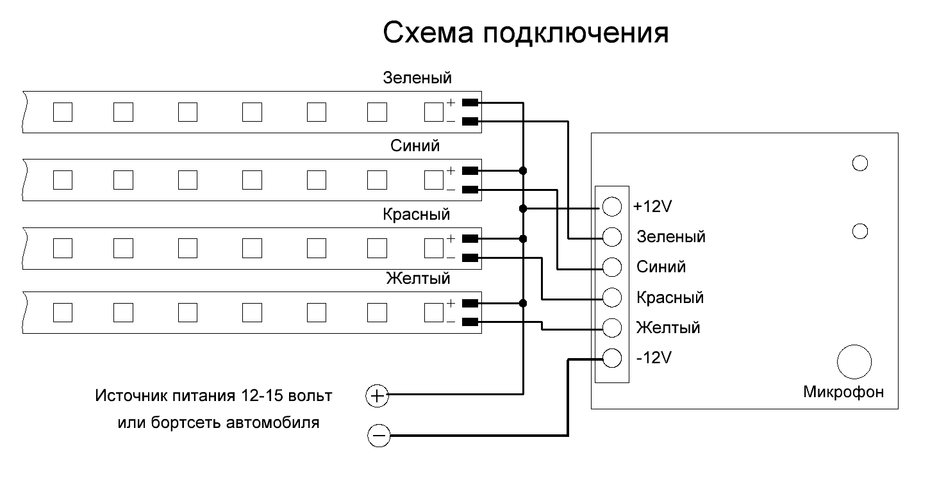
Расположить устройство вблизи источника звука и подключить питание. Все готово.

